### 8脚加密芯片烧写程序操作流程

第1步 将下载器(连带8脚的加密芯片)连接到USB接口上：

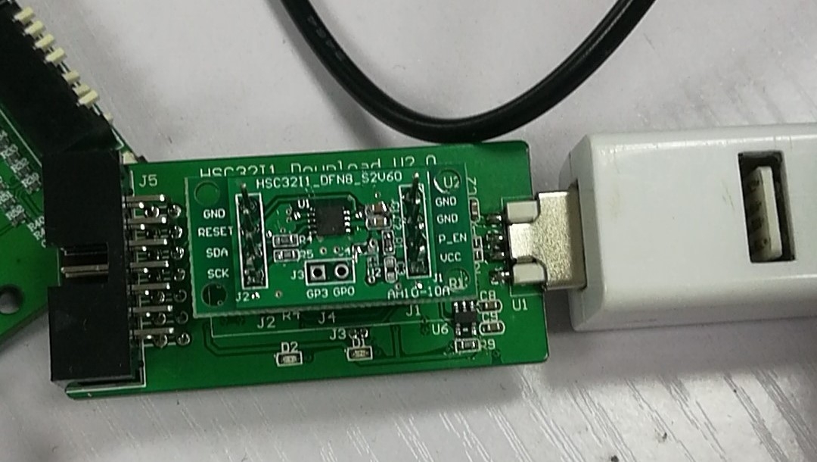

第2步 点击上位机Menu中的连接选项connect convert

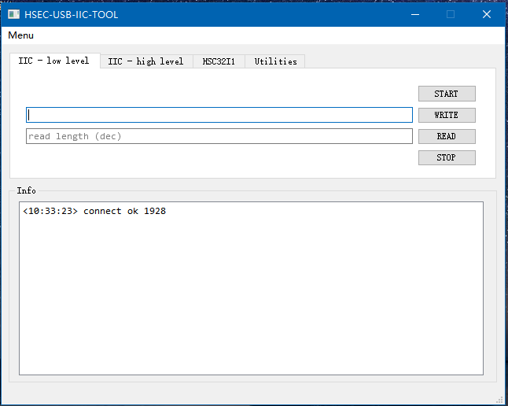

第3步 点击HSC32I1中的Open and Download COS烧写BIN文件

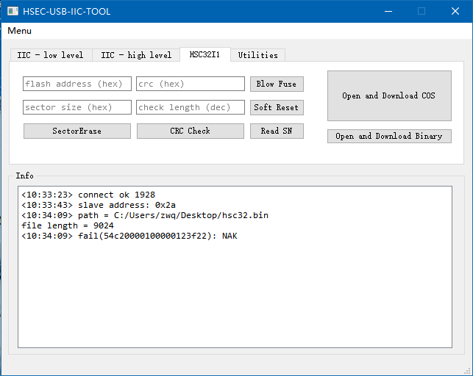

显示下载失败，换成点击Open and Download Binary 也一样